22. 9. 2022

Přespolní běh – okresní finále

Ve čtvrtek 22. září jsme po covidové pauze vyrazili na tradiční závod šestičlenných družstev v přespolním běhu na polickém „Nebíčku“. Závod úžasně zorganizovala, jako je již zvykem, ZŠ Police nad Metují. Podařilo se nám sestavit družstvo mladších chlapců a starších dívek, to jsme však museli doplňovat mladšími ročníky. Děvčata běžela 1500 a chlapci 2000 metrů, a to poměrně náročným terénem. Počasí bylo chladnější a terén trochu podmáčený.
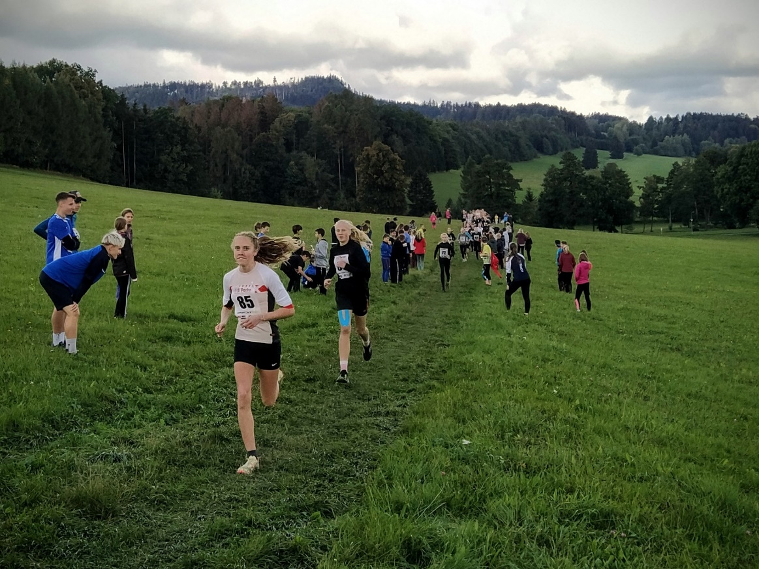
Kategorii starších děvčat úplně ovládla Tereza Doležalová, která od začátku až do cíle běžela na prvním místě. V celkovém součtu vybojovala děvčata 5. místo. Překvapením bylo chlapecké družstvo. Na první pohled se zdálo, že moc neuspěli a vyhlašování výsledků moc neprožívali. Jenomže čtveřice Adam Kubeček, Vítek Rücker, Patrik Ducháč a Antonín Tauc se kompletně vešla do první patnáctky. Což jim zajistilo třetí místo a domů si nakonec odvezli pohár! Zdá se, že se máme na co těšit a o našich běžcích ještě uslyšíme.
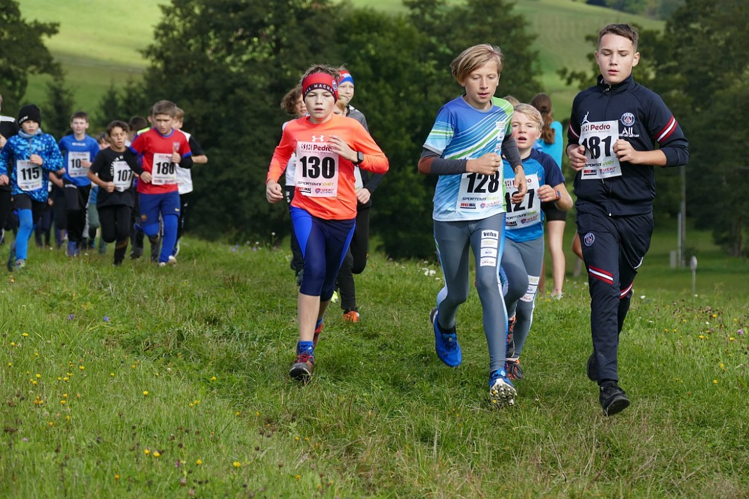
Všem závodníkům děkujeme!

Zapsal Mgr. Adam Just

